Métricas de la Fase Inicio (MA)
Proyecto: Sistema de Préstamo de Equipo de Cómputo | CMMI Nivel 2
Resultado de la medición de la fase Inicio. Los datos se obtienen del Cronograma de Actividades (2.3).

Control del documento
Campo | Detalle
WBS | 1.6
Área de proceso (CMMI) | MA / PPQA – Medición y Calidad
Fase | Inicio
Fecha planeada | 07/10/2026
Fecha real | 07/10/2026
Horas planeadas | 1.5 h
Horas reales | 0.5 h
Versión | 1.0
Responsable | Marco Antonio Muñoz Malpica (PM) y José Oliver Guzmán Camacho (QA)

Resultado de la medición

Horas reales vs Horas planeadas por actividad
WBS | Actividad | HP (h) | HR (h) | Desv. (HR–HP) (h) | % Desv. ((HR–HP)/HP)×100
1.1 | Entrevista de levantamiento de requisitos al cliente | 2.0 | 0.5 | -1.5 | -75.0 %
1.2 | Reunión de arranque del proyecto | 1.5 | 0.5 | -1.0 | -66.7 %
1.3 | Identificar objetivos generales del proyecto | 2.0 | 1.0 | -1.0 | -50.0 %
1.4 | Identificar interesados principales | 1.5 | 1.0 | -0.5 | -33.3 %
1.5 | Definir el alcance del proyecto | 2.5 | 2.5 | 0.0 | +0.0 %
1.6 | Elaborar métricas de la fase | 1.5 | 1.5 | 0.0 | +0.0 %
1.7 | Revisión de los documentos de la fase | 1.5 | 1.0 | -0.5 | -33.3 %
TOTAL | Fase Inicio | 12.5 | 8.0 | -4.5 | -36.0 %

Métrica de desviación del proyecto – Fase Inicio
Indicador | Fórmula | Resultado
Desviación de horas (esfuerzo) | HR – HP | -4.5 h
% de desviación de esfuerzo | ((HR – HP) / HP) × 100 | -36.0 %
Índice de eficiencia | HP ÷ HR | 1.56
Desviación de cronograma (fase) | Fecha fin real – Fecha fin planeada (07/10/2026) | +1 día (1.3 y 1.4 cerradas el 07/10/2026 en lugar del 06/10/2026)

Gráfica 1: Horas reales vs Horas planeadas – Fase Inicio
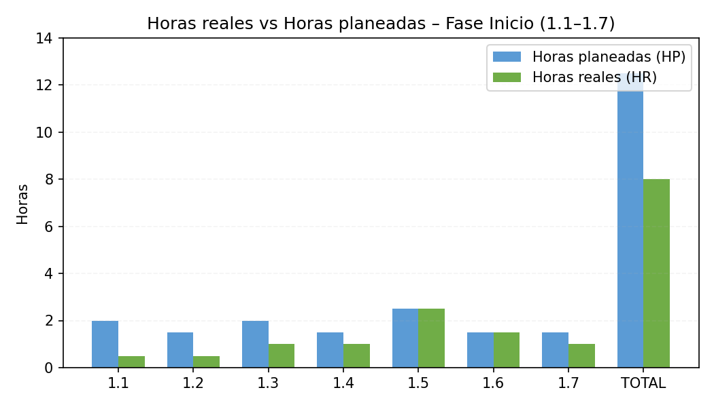
Los datos se toman del Cronograma de Actividades (2.3). La desviación de cronograma (+1 día) corresponde a 1.3 y 1.4.

Firmas
Documento firmado en formato real por los involucrados:
Nombre y cargo | Firma | Fecha
José Oliver Guzmán Camacho
QA (Aseguramiento de Calidad)
Marco Antonio Muñoz Malpica
Líder del proyecto (PM)

